Radiocomando SEA
Mod. HEAD 2 868 ROLL Cod. SICE 6901208
Mod. HEAD 4 868 ROLL Cod. SICE 6901209
Per la duplicazione è necessario un radiocomando perfettamente funzionante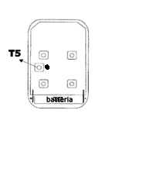
Prima di iniziare la duplicazione leggere con attenzione le seguenti istruzioni
1. Aprire il radiocomando già memorizzato è premere il tasto 5 (come in figura) e
rilasciare.
2. Entro 18 secondi premere il tasto del nuovo radiocomando che si vuole memorizzare.
Se i due tasti del radiocomando già funzionante sono memorizzati in centralina nel
nuovo radiocomando verranno memorizzati entrambi i tasti.
Nel caso in cui la procedura non dovesse andare a buon fine o se si dovessero commettere
errori durante la programmazione attendere 20 secondi e ricominciare l’operazione di
programmazione dal punto 1.

